**اللكمات المضادة**

احد الأساليب الخططية التي من خلالها يستطيع الملاكم التخلص من لكمات المنافس بنوع من الدفاع المناسب وتوجيه لكمة هجومية مضادة أو أكثر مناسبة لنوع الدفاع المتخذ ، لان الدفاع الذي يتخذه الملاكم سيكون وضع تحضيري للكمة المضادة ممل يكسبها قوة ودقة في إصابة المنافس ، لذلك فأن سرعة أداء الملاكم في الدفاع والهجوم المضاد ستستغرق أجزاء من الثانية مما يتطلب من الملاكم أن يكون لديه توقع عال للأداء وهذا التوقع يأتي من الخبرة التي يكسبها الملاكم نتيجة تعليم وإتقان المهارات أللكمية بشكل مترابط والزيادة في عدد التكرارات والتنويع في تطبيقها مما يؤدي إلى بناء برنامج حركي عام لهذه المهارات تحول أداء الملاكم إلى أداء آلي يتميز بالسرعة والدقة ، وان الربط بين اللكمات الهجومية والدفاعية واللكمات المضادة في التدريب سوف يساعد على إعداد الملاكم أعدادا مهاريا يتلاءم ومتطلبات المنافسة الحقيقة. وعرفها عبد الحميد احمد (1990 )بـ" الانتقال من الدفاع إلى الهجوم المضاد وذلك بالتخلص من لكمة الخصم واختيار اللكمة المناسبة لهذا الدفاع لتوجيهها إلى الخصم وتسمى باللكمة المضادة"[1](1).

وعرفها عاطف مغاري (2005) بـ " هي قدرة الملاكم على تلقي هجوم المنافس ثم القيام بحركة دفاعية باستخدام الذراعين أو الجذع أو الرجلين ثم الشروع بتسديد لكمات بسيطة أو حركة تجاه الثغرة التي فتحت من أداء الملاكم المهاجم وأداء مؤدي الهجوم المضاد لحركته الدفاعية"[2](2).

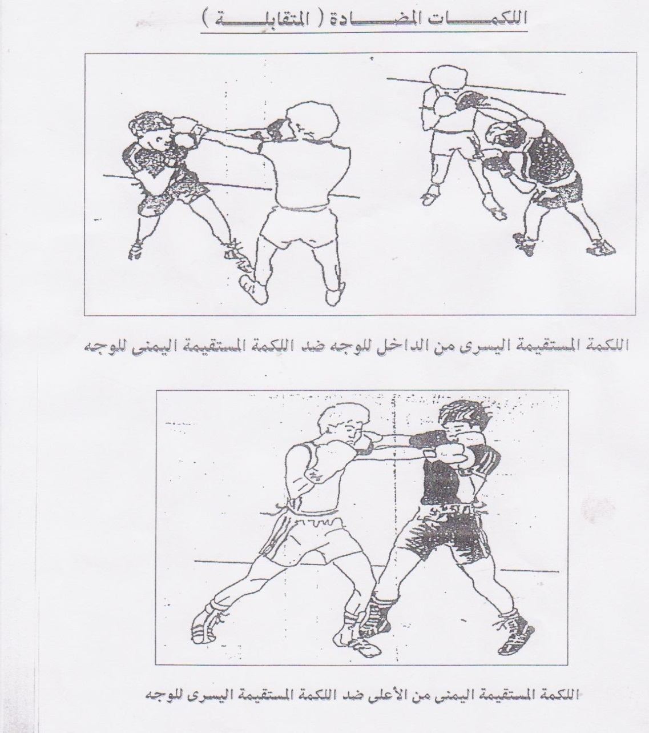

مهارة اللكم المضاد

**اللكمات المضادة :**

بعد التطور الذي حصل في أساليب التدريب والذي جاء متماشيا مع التطور الذي حصل في مجال التحكيم باستخدام الجهاز الالكتروني في تحكيم نزالات الملاكمة بدلا من استمارة التحكيم مما أدى إلى اعتماد الملاكم على جمع أكبر عدد ممكن من النقاط للفوز بالنزال بدلا من الاعتماد على الضربة القاضية وهذا ما ظهر جليا في الدورات والبطولات واللقاءات فإن معظم نتائج النزالات انتهت بالنقاط وتكاد أن تكون القاضية غير موجودة في معظم هذه النزالات لأن معظم المدربين بدأوا يركزون على الدفاع واللكم المضاد لسببين رئيسيين الأول التخلص من لكمة المنافس وتفويت الفرصة عليه من تسجيل نقطة والثانية توجيه لكمة مضادة تضيف نقطة لرصيده وبهذا يكسب نقطتين بالإضافة إلى تأثير اللكمة المضادة على المنافس كونها تحمل وزن الجسم لأنها جاءت من وضع دفاعي كما أن المنافس في معظم الحالات في وضع قلق لأن مركز ثقله يخرج من قاعدة ارتكازه لذلك في كثير من الأحيان اللكمات المضادة تسقط المنافس للأسباب المذكورة أعلاه .

وقد أكد (ضياء العزب 2005) بأن اللكم المضاد ينتج فرصاً أكثر لتحقيق الفوز من خلال تجميع أكبر عدد من النقاط خاصة في ظل التقدم الذي حدث في التحكيم بالكمبيوتر إذ يسعى اللاعب للحصول على أكبر عدد ممكن من النقاط خلال الجولة الأولى من النزال بعد ذلك يستطيع أن يغير من خططه في الجولات الأخيرة التي يلعبها وهو مرتاح نفسيا وعصبيا ويعد الملاكم كلاي نموذجا لهذا الأسلوب من اللعب إذ كان يتمتع بمهارة المراوغة والدفاع بحركات الجذع والساقين وقد أغرى أسلوبه الذي قدمه على الحلبة في إسقاط يديه وكشف وجهه وجذعه أغرى منافسيه للقيام بالهجوم وتوجيه لكماتهم إلى تلك المناطق طمعا في الوصول إليها بينما كان هو يقوم بالتخلص من هذه اللكمات الهجومية مستخدما دفاعات الساقين أو الجذع وفي بعض الأحيان الذراعين وتوجيه لكمات مضادة قوية في كثير من الأحيان تسقط خصومه أرضا .وفي المستويات المتقدمة نلاحظ أن كثيراً من اللاعبين في الجولات الأخيرة وعندما يجمع نقاط تؤهله للفوز باستخدام الدفاعات بالجذع والساقين والذراعين مع استغلال اندفاع المنافس للقيام بلكمات مضادة .

كما أكد (ضياء العزب 2005) بأن اللكم المضاد ياتي من سرعة الأداء الحركي وهي المرحلة التالية لسرعة رد الفعل والمتممة بسرعة الاستجابة الحركية وفيها تتحرك الذراع الضاربة مع تعديل وضع الجسم ليتناسب مع الأداء الحركي الجديد لنوع اللكمة الموجهة بأقصى سرعة لإدراك الثغرة المكشوفة في الملاكم المنافس قبل أن يستطيع إغلاقها ([3]) .

كما أكد (موسى جواد 2005) : بأن اللكمات المضادة إحدى الأساليب الخططية التي من خلالها يستطيع الملاكم التخلص من لكمات المنافس بنوع من أنواع الدفاع وتوجيه لكمة هجومية مضادة أو أكثر إذ سيكون الدفاع في وضع تحضيري للكمة المضادة مما يكسبها قوة ودقة وتأثيراً على المنافس وأن سرعة أداء الدفاع والهجوم المضاد يستغرق أجزاء الثانية مما يتطلب من الملاكم أن يكون لديه توقع عال للأداء ويأتي ذلك من الخبرات التي يكتسبها الملاكم نتيجة تعلم وإتقان المهارات بشكل مترابط إلى أداء يتميز بالدقة والسرعة وأن الربط بين الدفاعات واللكمات المضادة في التدريب سوف يساعد على إعداد الملاكم مهاريا بما يتلاءم مع متطلبات المنافسة الحقيقية([4]) .

كما أكد (السعيد علي نداد فهد كيلاني 1970) أن اللكمات المضادة هي التوقعات الخاصة بالتغيرات التي سوف تنتج من هجوم الخصم وهي طريقة للاستفادة من هجوم الخصم أي استغلال الهجوم لصالحه بعد عملية دفاع ضد هجوم الخصم ويحتاج إلى توقيت دقيق وقرار صحيح وجرأة ووضع محسوب والتفكير بعناية وتحكم متقن ويطلق عليه فن الأبطال وهناك العديد من اللكمات التي تستخـدم للهجـوم المضـاد معـد لـها مسـبقا بأعداد اللكمات المضادة سلفا ويستخدم الملاكم عقله قبل ذراعيه لإنجاحه ([5]) .

كما أكد (محمود عبد الله وآخرون 1990) أن اللكم المضاد هو عبارة عن لكمات تؤدى بعد عملية دفاع يقوم بها الملاكم ضد هجوم الخصم إلى هدف مختار يتوقعه الملاكم نتيجة خدعه مستفيدا من هجوم الخصم لتحقيق غايته ويحتاج هذا النوع من اللكمات إلى التوقيت الدقيق والقرار الصائب وسرعة البديهة المتلازمة مع الذكاء وسرعة رد الفعل ([6]) .

وقد عرفها (عبد الحميد أحمد 1990) بأنها "الانتقال من الدفاع إلى الهجوم المضاد وذلك بالتخلص من لكمة الخصم واختيار اللكمة المناسبة لهذا الدفاع لتوجيهها إلى الخصم وتسمى اللكمة المضادة ([7]).

وعرفها (مغاوري 2005) بأنها قدرة الملاكم على تلقي هجوم المنافس ثم القيام بحركة دفاعية باستخدام الذراعين أو الجذع أو الرجلين ثم الشروع بتسديد مجموعة لكمات بسيطة أو مركبة اتجاه الثغرة التي فتحت من أداء الملاكم لهجومه([8]).

وعرفها (موسى جواد 2005) "هي أفضل أنواع اللكم وأكثرها تأثيرا بالمنافس"([9]) .

**وأكد ( هورست فيدلر 1983 )([10]) :**

1 - إن اللكمات المضادة لكمات تسبقها حركة دفاعية ناجحة مثل خطوة للوراء أو سحب الجذع إلى الخلف وينتج الأثر البالغ للكمة المضادة عند ربطها بخطوة للأمام بحيث تصبح قوة اللكمة حاصل جمع قوة الاندفاع الأمامي للخصم وقوة اللكمة المقابلة للاعب المدافع ويمكن استخدام كل أنواع اللكمات لتنفيذ اللكمة المضادة غير أن أكثر لكمة انتشارا في هذا الصدد هي اللكمات المستقيمة للرأس وحسب الحركة الدفاعية التي تسبق اللكمة المضادة لتميز بين اللكمات المضادة من الخطوة أو من الحركة .

2 - تلعب الصفات الذهنية دورا مهما للوصول إلى مستوى عال من الأداء إذ إن من شروط الأداء الجيد أن يكون الاستعداد له من قبل المدرب واللاعب وفق الخطة . ويشترط بالنشاط التخطيطي مستوى جيد من القدرة على تلقي واستيعاب المعلومات كذا يجب على الملاكم أثناء اللعب أن يكون قادرا على مراقبة وتحليل تصرفات الخصم وتصرفاته الذاتية أيضا وتتطلب خصائص الملاكمة أن يتخذ اللاعب هذه القرارات بصورة سريعة وخاطفة

3 - في كثير من الحالات حيث يضايقه الخصم مضايقة شديدة على سبيل المثال ينبغي أن يبقى الملاكم قادرا على تنفيذ حركات مميزة بالقوة الانفجارية عندما تشرف المباراة على النهاية كما ويزيد التحمل العام في استرجاع قوته بعد العمل المرهق

4 - يتوقف النجاح في الملاكمة إلى حد كبير على قدرة الملاكم على سرعة تقييم وتحليل موقف اللعب أو النزال في اختبار واستخدام الوسائل المناسبة من الناحية التكتيكية وهذه القدرة هي أساسا قدرة ذهنية ويمكننا القول بأن قدرة الملاكم على إدراك الأعمال والتصرفات في النزال هي القوة الإرادية علما بأن قدرة الملاكم على تعبئة إمكاناته وحشد طاقاته البدنية التكنيك والمقدرة الذهنية لأن التصرف التكتيكي الفعال عبارة عن تفاعلات ذهنية بالغة التعقيد

5ـ أما الهجوم المعاكس والكلمات المضادة فهي أشكال دفاعية إيجابية من نوع خاص أو لكمات متلاحقة تعقب صد هجوم الخصم بالرد المضاد لأنها أبسط شكل للرد الإيجابي ويستخدمها الملاكم بكثرة أثناء النزال خاصة لمنع الخصم من متابعة الهجوم لإيجاد الفرصة لإصابة الخصم ويمكن استخدام اللكمات المتلاحقة بالترابط مع جميع وسائل الدفاع ومن كل المسافات إلا أن أنسب هذه المسافات للربط بين الأعمال الهجومية والدفاعية هي المسافة المتوسطة إذ تشكل خاتمة العمل الدفاعي .

6ـ كما أن اللكمة المضادة تعد شكلاً فعالاً للدفاع الإيجابي وذلك بتوجيه لكمة مفاجئة تسبق لكمة الخصم الهجومية المتوقعة الأمر الذي يحول دون تنفيذ هجوم الخصم من بدايته ويخل بوتيرة الخصم الحركية.

إن الملاكم الذي يتقن طريقة الدفاع الإيجابي هذه سيكون دائما مسيطرا على سير النزال وتتطلب هذه الطريقة إتقان التحرك داخل دائرة لكمات المنافس والقدرة على توقع حركات المنافس ومعرفتها من بوادرها والقدرة على الرد السريع والصحيح على حركات المنافس وفيما يخص الهجوم المعاكس يستطيع الملاكم أن يستمر بالتقدم والاندفاع وأن يستثمر موقفه بالاستمرار وأن ينتزع زمام المبادرة ويعد هجومه المعاكس أكثر فعالية ويكون دائما الدفاع الإيجابي هو الحل الأمثل أما اللكمات المتبادلة فهي طريقة من طرائق الدفاع الإيجابي يستخدمها اللاعب أثناء قيام خصمه بهجوم ولكي يتمكن اللاعب من الاستعانة باللكمات المتبادلة كوسيلة دفاعية يجب صقل هذه المهارة بانتظام واستخدام أي نوع من أنواع اللكمات كلكمات متبادلة إذا ارتبطت بعمل دفاعي.

7ـ تتميز الملاكمة بتتابع الهجوم من الدفاع باستمرار وفي إطار هذين النوعين الأساسيين من التصرف التكتيكي يحاول الملاكم استخدام وسائله وإمكانياته بصورة ناجحة مع مراعاة المقتضيات التكتيكية لموقف النزال وهناك وفرة من الإمكانيات لتنويع التصرفات الأساسية للربط فيما بينها .

**الهجوم المضاد يتكون من ([11]):**

1 - **محتوى هجوم المنافس :** وهو أنواع اللكمات التي يوجهها المنافس وقد تكون لكمة أو أكثر .

2 - **الحركة الدفاعية المناسبة :** وهو نوع الدفاع الذي يتخذه الملاكم ويكون مناسبا لنوع اللكمات الهجومية الموجهة من المنافس وقد يكون دفاعاً واحداً أو أكثر ويكون وضع تحضيري للكمات المضادة

3 - **تركيب الهجوم المضاد :** يتكون من لكمة واحدة أو أكثر وبما يتناسب والوضع الذي يتخذه المنافس بعد اللكم المضاد .

**تعليم الهجوم المضاد ([12]):**

1 - الشرح اللفظي وبيان النقاط المهمة في الأداء .

2 - أداء النموذج من المدرب أو أحد الملاكمين الجيدين .

3 - التعليم من الثبات : في بداية التعليم يجب أن تؤدى الحركة من الثبات ببطء.

4 - التعليم الزوجي من الثبات وهو أداء الحركة مع الزميل من الثبات نبدأ بتطبيقها من الحركة .

5 - التعليم الزوجي من الحركة بعد إتقان الحركة من الثبات نبدأ بتطبيقها من الحركة .

6 - اللكم المشروط وهو التطبيق مع الزميل وتحدد واجبات لكل ملاكم .

7 - اللكم الحر : وهو اللعب الحر من دون تحديد واجبات .

**مبادئ وأسس عامة في مزج الدفاع بالهجوم المضاد ([13]):**

**يجب على الملاكم إتقان المبادئ التطبيقية الآتية :**

1 - يتم مزج وسائل الدفاع مع وسائل الهجوم المضاد (اللكم المضاد) في الجزء العملي باستخدام الملاكمة التدريبية المشابهة لحالات المنافسة .

2 – إن التدريب على هذه الوسائل يجعل الملاكم في حالة تهيؤ مستمر ومراقبة دقيقة لسلوك المنافس وفسي اللحظة المناسبة يتحول الملاكم من الدفاع الى الهجوم والرجوع الى وقفة الاستعداد قبل وصول لكمات الخصم .

3 – إن يكون الوضع الختامي لهجوم المنافس وضع ابتدائي مريح لقيام الملاكم بالهجوم المضاد .

4 - استخدام اللكم المضاد بصورة فردية أو زوجية متكررة أو زوجية حركية في أماكن مختلفة تمتلك أهمية كبيرة أو في شكل مجموعة ومزج اللكمات مع عملية الدفاع تمتلك أهمية كبيرة ولا سيما في بداية اللكم وقيادة المباراة للملاكم ، وتظهر أهمية ذلك في سرعة تنفيذها مع السلوك وعدم إضاعة الوقت .

5 - في اللكم المضاد الذي ينفذ بعد عملية الدفاع ضرورة تأمين الهجوم من لكمات الخصم المضادة .

6 - في أثناء عملية التنفيذ هناك وسيلة دفاعية واحدة مثال (عند توجيه لكمة مستقيمة يسرى إلى وجه الملاكم يقوم بصد اللكمة براحة اليد اليمنى المفتوحة) وهناك عند التنفيذ استخدام وسيلتين أو أكثر مثال (عند توجيه لكمة مستقيمة يسرى وجانبية يمنى إلى وجه الملاكم يقوم بصد اللكمة المستقيمة اليسرى براحة اليد اليمنى لبمفتوحة وسحب لبجذع للخلف على الرجل الخلفية للتخلص من الجانبية اليمنى) .

**بعض التمارين التي تطور اللكمات المستقيمة المضادة([14]):**

1- الدفاع خطوة للخلف ضد اللكمة اليسار المستقيم للجذع وتسديد لكمات يسرى ويمنى في الرأس والجذع.

2 - الدفاع بالغطس تحت المستقيم اليسار وتسديد لكمات يسار ويمين على البطن

3-

4 - الدفاع بخطوة لجانب اليمين ضد اللكمة المستقيمة اليسرى للرأس مع تسديد لكمة مستقيمة على الحنك .

5 - الدفاع خطوة لجهة اليمين مع الدوران لمواجهة الجانب الأيسر للملاكم ضد المستقيمة اليسرى للرأس مع تسديد لكمة مستقيمة يمين للرأس .

6 - الدفاع بالخطو للخلف ضد اللكمة المستقيمة اليمين للجذع ثم تسديد لكمة مستقيمة يمنى للرأس .

7 - الدفاع بالخطو للخلف ضد اللكمة المستقيمة اليمين للجذع ثم تسديد لكمة مستقيمة يمنى للرأس .

8 - الدفاع بخطوة للخلف ضد اللكمة المستقيمة اليسار مع تسديد مستقيمة يسار ويمين للرأس .

9 - الدفاع بسحب الجذع للخلف من اللكمة القادمة مع تسديد لكمة يسار مستقيم للخصم .

10 - الهجوم المضاد ضد المستقيم اليسار للرأس بأخذ خطوة جانبية جهة اليمين للخارج وتسديد لكمة مستقيم يسار .

11 - الدفاع بخطوة للجانب عن المستقيم اليسار وتوجيه قطع يمين لوجه الخصم .

12 - الدفاع عن المستقيمة اليسار يقوم المدافع بأخذ خطوة جانبية للخارج مع تسديد مستقيم يسار إلى الوجه

13 - عند أداء المهاجم مستقيم يمين يؤدي المدافع للخارج مع أداء مستقيمة يسرى للجسم

14 - يسدد المهاجم مستقيمة يمين يؤدي المدافع الزوغان للخارج ثم يسدد مستقيم للوجه. إن الملاكم الذي لديه خبرات تكنيكية وتكتيكية ولياقة جيدة أسلوب حركة مناسب مع الظرف والوقت تحرج الخصم وتحد من حركته إذ إن التوقع يأتي من خلال الخبرة والتدريب الجيد والالتزام باوقات التدريب وأن الربط بين أداء اللكمات المضادة بتكملة الهجوم السريع يؤكد على الأسلوب السليم الذي يتبعه اللاعب في الأداء المميز بالسرعة والدقة في التدريب سوف يساعد على إعداد ملاكم متمكن مهاريا وحركيا يتناسب مع متطلبات المنافسة الناجحة .

1. (1) عبد الحميد احمد ؛ ا**لملاكمة**، ط5: ( القاهرة ، دار النشر ، 1990) ص260.
2. (3) عاطف مغاري شعلان؛ **تعليم وتدريب الملاكمة**: ( القاهرة ، 2005) ص133.
3. () ضياء العزب ؛ **تعلم وتدريب الملاكمة** ، 2005 ، ص 135
4. () موسى جواد ؛ **تاثير برمجة المهارات وتعميمها في آلية الاداء المهاري والخططي للناشئين بالملاكمة** ، أطروحة دكتوراه ، جامعة بغداد / كلية التربية الرياضية ، 2005 ، ص 56-57 .
5. السعيد علي ندا ومحمد كيلاني ؛ **مصدر سبق ذكره** 1970 ص 146 .
6. () محمود عبد الله وآخرون ؛ **مصدر سبق ذكره** 1990 ، ص 154 .
7. () عبد الحميد أحمد ؛ **الملاكمة** ط 5 (القاهرة ، دار النشر ،1990 ) ص 216
8. () عاطف مغاوري ؛ **تعليم وتدريب الملاكمة** ، 2005، ص 134
9. () موسى جواد ؛ **مصدر سبق ذكره** ، ص 87 .
10. () هورست فيدلر ؛ **مقتطفات من الملاكمة للمدربين** ، برلين 1983 .
11. () عاطف مغادري ؛ **مصدر سبق ذكره** ، ص 134 .
12. () عبد العزيز غنيم ؛  **تعلم وتدريب الملاكمه** 2005 ، ص 138 .
13. () عبد الفتاح فتحي ؛ **مصدر سبق ذكره** ،1996 ، ص 13 .
14. () السعيد علي ندا ومحمد كيلاني ؛ **مصدر سبق ذكره** ،1970 ، ص 149 – 166